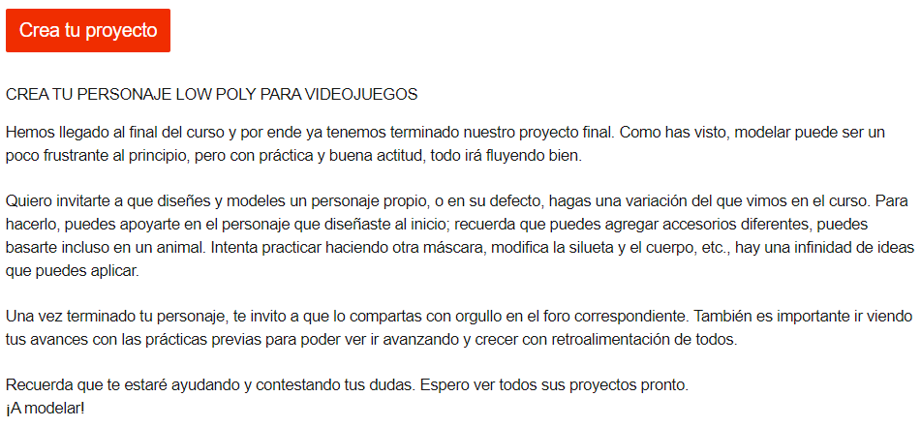

TAREAS

* Crea tu UV map PRÁCTICA 4.1

Siguiendo los pasos que vimos en esta unidad, crea la primera UV para tu personaje. Toma en cuenta que las UVs sueles ser un poco tediosas y que cuando das *Unwrap*se pueden desdoblar muy diferente a como pensaste. Pero poco a poco y con la práctica podrás dominarlas.

Si durante este proceso surge alguna duda o dificultad, podrás resolverla en este foro.

[Compartir en el foro](https://www.domestika.org/es/courses/567-modelado-de-personajes-low-poly-para-videojuegos/community/forum/topics/138184-crea-tu-uv-map#new_comment)

* Construye tu set de iluminación PRÁCTICA 4.2

De acuerdo a lo que hemos aprendido, crea un set de iluminación para tu personaje y coloca las lámparas en dónde tu quieras. También ubica la cámara de acuerdo a la vista que quieras capturar y modifica los parámetros que consideres necesarios.

¿Tienes dudas? Recuerda que puedes ver y detener los videos cuantas veces necesites y también puedes consultar este foro.

[Compartir en el foro](https://www.domestika.org/es/courses/567-modelado-de-personajes-low-poly-para-videojuegos/community/forum/topics/138185-construye-tu-set-de-iluminacion#new_comment)

* Render PRÁCTICA 4.3

En esta tarea tendrás que hacer un render final de tu personaje. Sigue las instrucciones que te mostré en la última lección y obtén el resultado que estás buscando.

Por último, te invito a que lo compartas con tus compañeros en este foro. También recuerda subirlo como proyecto final, acompañado de imágenes de tu proceso.

[Compartir en el foro](https://www.domestika.org/es/courses/567-modelado-de-personajes-low-poly-para-videojuegos/community/forum/topics/138186-render#new_comment)

RECURSOS ADICIONALES

* Mapa UV y texturizado

[UV Mapping & Unwrapping - Blender Fundamentals](https://www.youtube.com/watch?v=V6OXSR5Ynyc)Aquí te dejo un video para comprender un poco mejor el tema de las UVs. Me gusta mucho y es muy claro.

[Blender Beginner Tutorial - TEXTURING](https://www.youtube.com/watch?v=jLEpjSFHl4o&t=40s)Aquí te dejo un video con más información sobre UVs y texturizado.

* Iluminación

[Three-point Lighting - Blender Fundamentals](https://www.youtube.com/watch?v=Bmme1slWdm4)En este video podremos apreciar una técnica con la cual se puede iluminar cualquier objeto.

* Render

[Introduction to Render Settings - Blender Fundamentals](https://www.youtube.com/watch?v=5XbaA8qMfGs)Este es otro recurso en dónde podemos aprender cómo funciona el panel de Render.